- PISNO PREVERJANJE ZANJA IZ DRUŽBE
(Orientacija v prostoru, Lega Slovenije, Naravne enote Slovenije)
(Učbenik, str. 16-27)

- Kaj prikazujemo z zemljevidi? 2 /
______________________________________________________________________________________________________________

- Dopolni. 10 /

Zemljevidi so narisani v _________________ _______________ (ker jih ne moremo narisati v naravni velikosti).

Sestavine zemljevida so :
- _____________, ki nam pove, kaj zemljevid prikazuje,
- ______________, ki so razloženi v _____________,
- _______________, ki nam pokaže smeri neba,
- _______________, ki nam je v pomoč pri iskanju krajev,
- ____________, ki nam pove, kolikokrat je zemljevid zmanjšan,
- ________________ izdelave in ime ______________.

- Zakaj so zemljevidi narisani v zmanjšanem merilu? 1 /

____________________________________________________________

- Na katere načine je lahko zapisano merilo zemljevida? 3 /

_______________, ___________________, ____________________

- Ustrezno poveži. 1 /

grič vzpetina od 500 do 1500 m
hrib vzpetina nad 1500 m
gora vzpetina pod 500 m

- Kaj nam pove nadmorska višina, kaj pa relativna višina? 2 /

Nadmorska višina nam pove, _______________________________________________________________________________________________________________________.
Relativna višina pa nam pove ___________________________
___________________________________________________________.

- Oglej si skico in napiši na črte, kaj je prikazano. 3 /
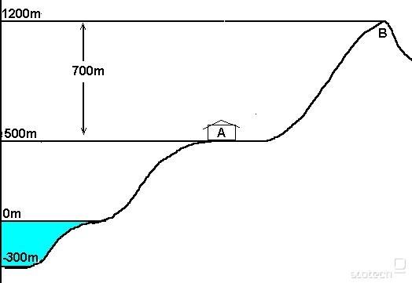

__________
________________ _________________

- Pivka ima nadmorsko višino 570 m, Triglav pa ima nadmorsko višino 2864 m. Koliko znaša relativna višina? 2 /

Račun:

Odgovor: ________________________________________

- Oglej si spodnjo sliko in odgovori na vprašanja. 6 /

- Kaj je narisano na zgornji sliki?______________________
- Kako še drugače rečemo zgornjim črtam?_____________ ali _________________
- Dopolni!
Če so črte bolj skupaj, potem je pobočje bolj __________, če pa so bolj narazen, je pobočje bolj ______________.
- Te črte povezujejo kraje z isto _________________ ________________.
10. Nekateri zemljevidi imajo relief prikazan z barvami. Kaj običajno pomenijo barve? Poveži. 3 /
- ZELENA BARVA - GOROVJA
- SVETLO RJAVA BARVA - NIŽINE
- TEMNO RJAVA BARVA - HRIBOVJA

11. Na kakšen način lahko prikažemo oblikovanost zemeljskega površja! 3 /
__________________,_________________, __________________

12. Na zemljevidu izmeri zračno razdaljo med krajema Postojna in Ljubljana ter krajema Novo mesto in Maribor. Uporabi opisno merilo. 4 /

Postojna-Ljubljana: _______km Račun:

b) Pivka-Sežana: ________km Račun:

13. *V mrežo nariši sobo, ki je dolga 5 m in široka 3 m. Nariši jo v M 1:100.
Kaj moraš najprej narediti? ________________________________________________
PRETVORBA:

Kolikokrat si torej sobo zmanjšal? _______________________
RAČUN:

Svoj načrt opremi z vsemi ustreznimi podatki. 5 /

14. Dopolni z ustreznimi besedami. 12 /
Ime naše države je _____________________ Slovenija. Beseda Republika pove, da državljani ___________________________ svojega predsednika.
- Slovenija leži na celini, imenovani ___________________________.
Poleg te celine pa poznamo še šest celin, te so:
- ____________________________________
- ____________________________________
- ____________________________________
- ____________________________________
- ____________________________________
- ____________________________________

Poznamo tudi 3 oceane, ti so:
Med Ameriko in Evropo leži ________________________________________, pod Azijo (Indijo) leži ________________________________, vzhodno od Azije in zahodno od Amerike pa leži največji ________________________________ ali Pacifik.

15. Vpiši manjkajočo besedo. 5 /
Slovenija leži v __________ delu Srednje Evrope, na prehodu med Južno in Jugozahodno Evropo. Obkrožajo jo štiri sosednje države. Na severu meji z ______________________, na zahodu z ___________________, na jugovzhodu s _____________________ in na severovzhodu z ________________________.

16. Na spodnji nemi karti Slovenije označi in pobarvaj naravne enote Slovenije. Zemljevid tudi opremi z legendo, v kateri boš razložil, katero naravno enoto posamezna barva označuje. Naravne enote vpiši tudi v prazne kvadratke.
5 /
LEGENDA:
